Lunes
05
de junio

Segundo de Secundaria
Ciencias Física

¿Por qué el cielo es azul?

Aprendizaje esperado: describe la generación, diversidad y comportamiento de las ondas electromagnéticas como resultado de la interacción entre electricidad y magnetismo.

Énfasis: analizar el fenómeno de dispersión de Rayleigh que, en conjunto con la atmósfera terrestre, hace que veamos el cielo de color azul.

¿Qué vamos a aprender?

Reflexionarás sobre el color del cielo, con base en lo que se ha tratado en sesiones anteriores. Para esta sesión el propósito es: Analizar algunos fenómenos luminosos, que ocurren en la atmósfera terrestre, y cómo intervienen en la percepción del color del cielo.

¿Qué hacemos?

Inicia por reflexionar un momento acerca de lo que sabes respecto a la pregunta plateada: ¿a qué supones que se debe el color del cielo?

En ese caso tenemos que considerar cómo interactúa la luz con la materia. En sesiones anteriores ya se habló de esto, ¿recuerdas qué fenómenos se relacionan con el comportamiento de la luz?

Se trata de los fenómenos de la reflexión y la refracción de la luz.

La reflexión es el cambio de dirección de los haces de luz que ocurre en un mismo medio, después de incidir sobre una superficie.

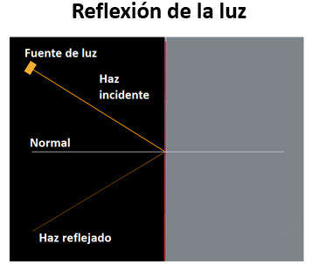

En la refracción también hay un cambio de dirección de los rayos de luz, pero ocurre al pasar de un medio a otro en el que la luz se propaga con distinta velocidad.

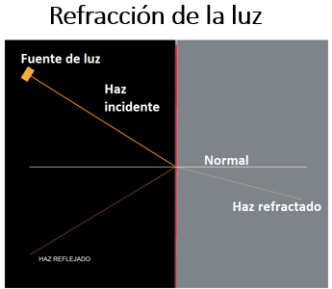

Retomarás estos fenómenos a lo largo de toda la sesión para que elabores una explicación a la pregunta.

Asimismo, hay que considerar que la luz se propaga en línea recta y al interactuar con algún medio, puede desviar su dirección, como sucede en los fenómenos de reflexión y refracción.

La luz del Sol está compuesta por luz de los colores que identificamos en el arcoíris. Cuando vemos luz blanca, estamos percibiendo, al mismo tiempo, la luz de los colores que la conforman. La belleza del cielo y del arcoíris es el resultado de la interacción de la luz del Sol con la atmósfera. Una cantidad de humedad, relativamente pequeña es suficiente para provocar en el cielo las múltiples manifestaciones de color, entre ellas el arcoíris.

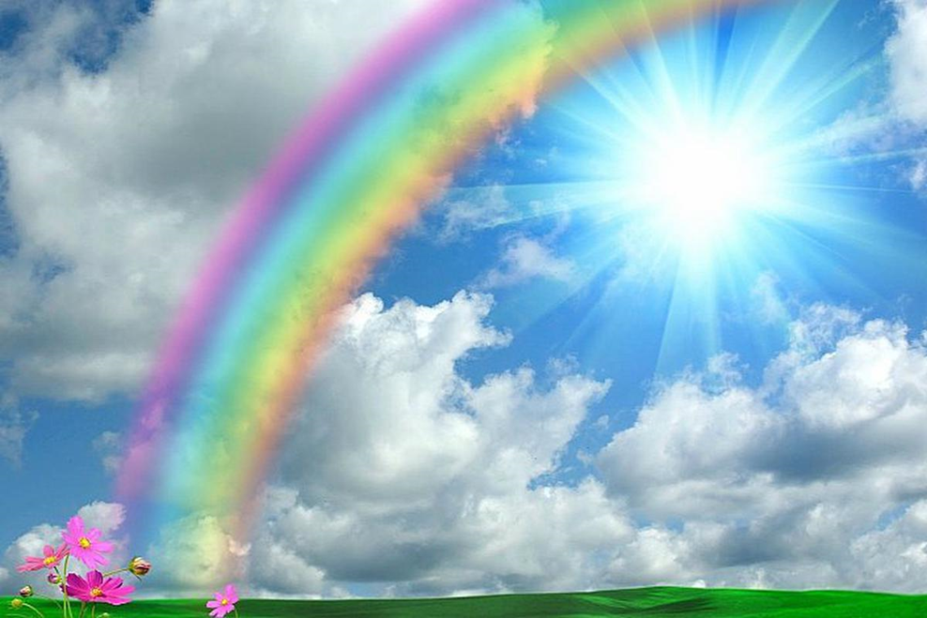

Es posible descomponer la luz blanca en los diferentes colores que la forman, mediante un prisma. La luz se abre en un abanico de colores, ya que al refractarse se obtiene una gama de colores: violeta, azul, verde, amarillo, naranja y rojo.

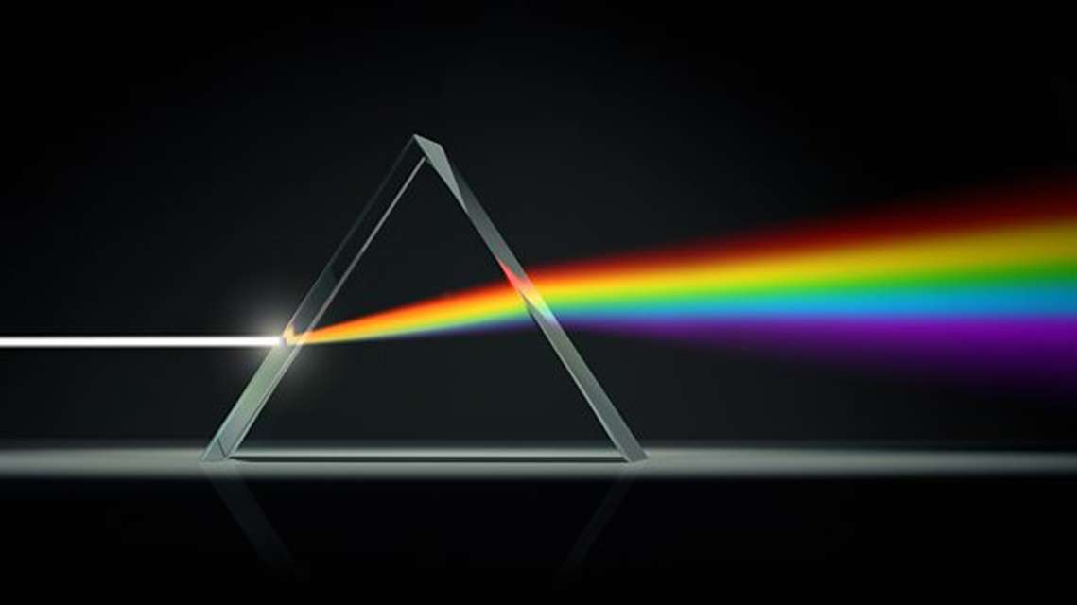

Se trata de la dispersión de la luz visible, que forma parte del espectro electromagnético, que se relaciona con el comportamiento de onda de la luz. Te invitamos a observar el siguiente video para hacer un recordatorio de estos fenómenos y puedas relacionarlos con el color del cielo.

- Ondas electromagnéticas
Ciencias y Tecnología. Física, Segundo grado, Bloque 2
Del minuto: 01:28 al 02:00, del 02:22 al 03:21 y del 03:35 al 04:05
https://youtu.be/kULLeGOQOyo

La luz blanca está compuesta por ondas que corresponden a los distintos colores, En el vacío la luz viaja a la misma velocidad, pero ¿qué sucede al pasar por un medio?

Recuerda lo que ocurre en la formación del arcoíris: los colores de la luz visible, cada uno tiene diferente longitud de onda y al incidir en las partículas de agua se refractan, pero de manera diferente.

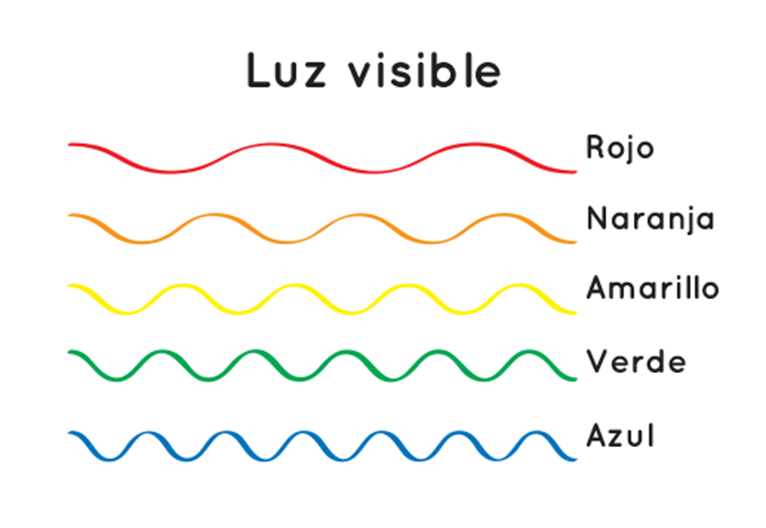

Y al refractarse cambia su velocidad en ese medio. Por eso se dispersan y forman los diferentes colores del arcoíris.

Es importante señalar que en la atmósfera terrestre hay pequeñas partículas de gases, como el oxígeno, así como dióxidos de carbono y de nitrógeno que absorben y reemiten la luz. Además, hay partículas de polvo y gotas de agua. Cuando la luz solar llega a nuestro planeta, las pequeñas partículas de la atmósfera causan que la luz de algunos colores se desvíe y que la de otros colores siga su curso.

Observa el siguiente video que elaboró el Instituto de Astronomía y la Facultad de Ciencias de la UNAM, en el que participa la doctora Julieta Fierro, quien explica de manera muy sencilla ¿por qué el cielo es azul?

- ¿Por qué el cielo es azul? Clase de astronomía para la primaria con Julieta Fierro.
Ciencias TV
Del minuto 00:45 al 03:49
https://www.youtube.com/watch?v=-yXY4YL3_7A&ab_channel=CienciasTV

Los distintos colores que forman la luz del Sol, se comportan diferente al interactuar con las partículas de la atmósfera. Esto se debe a las características de los diferentes colores que conforman la luz blanca. Como se puede observar en la imagen, la luz roja tiene una longitud de onda mayor y la luz azul tiene menor longitud de onda.

La longitud de onda de los diferentes colores de la luz influye en el color del cielo. La luz que tiene longitudes mayores como la roja, naranja, amarilla y verde, se propaga sin ser perturbada; mientras que la luz de longitud menor, como la azul y la violeta, cambia su curso al encontrarse con partículas que tienen un tamaño menor a la décima de una micra.

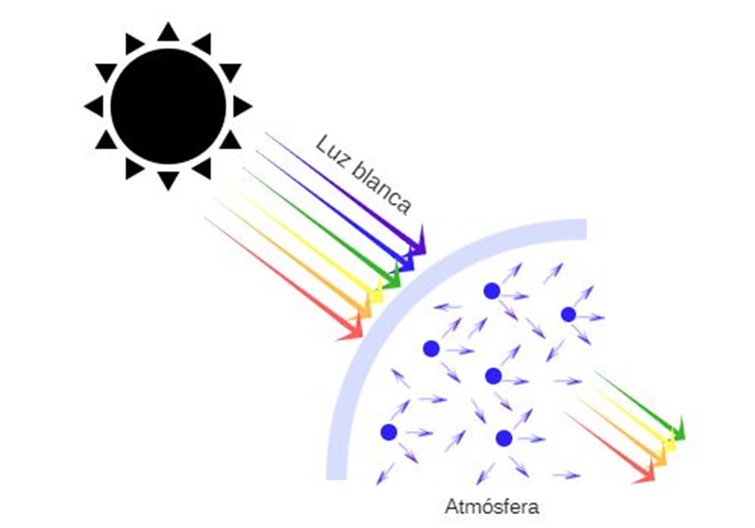

Finalmente, nosotros percibimos la luz azul que ha sido dispersada y reflejada, y por diferentes procesos, por muchas partículas de la atmósfera terrestre.

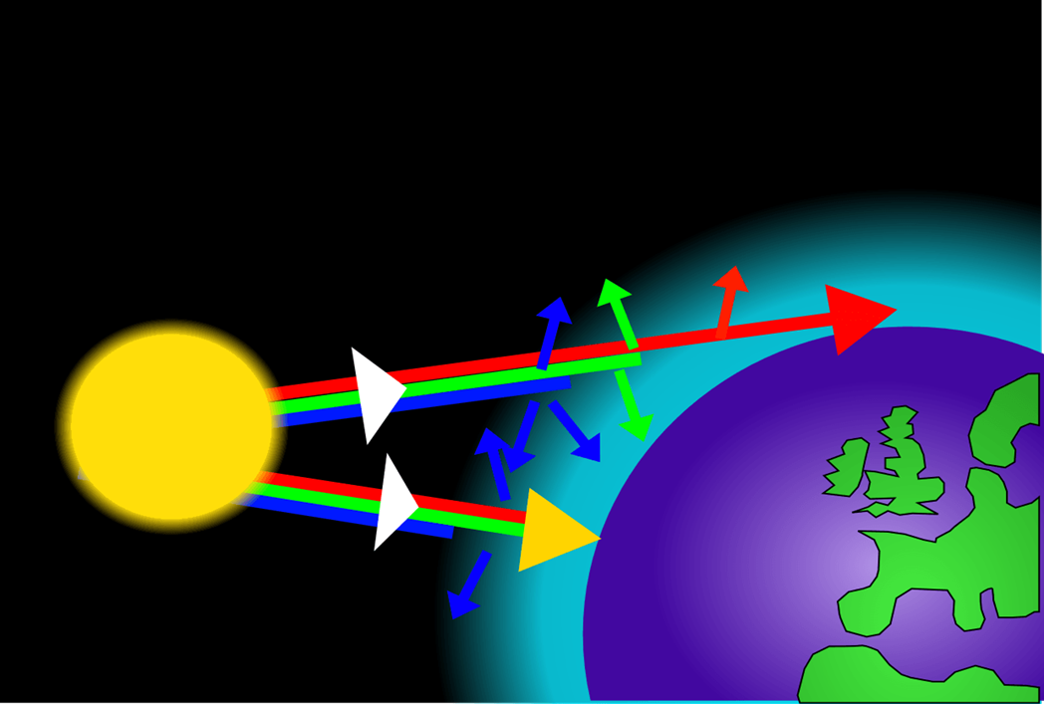

La luz de mayor longitud de onda tiene poca interacción con las partículas de la atmósfera, y nos llega directamente del Sol. Por lo tanto, los haces de luz verdes, amarillos, naranjas y rojos no se dispersan en la atmósfera. La suma de la luz verde, amarilla, naranja y roja es lo que hace que percibamos al Sol como si fuera amarillo, además de que nuestro sistema de visión tiene una mayor sensibilidad a las longitudes de onda de tonos amarillo y verde.

Entonces el fenómeno de dispersión de la luz en la atmósfera no sólo es causante de que veamos el cielo de color azul, también de que veamos al Sol de color amarillo.

Esta explicación del color del cielo debido a la dispersión de la luz al interactuar con las partículas de cierto tamaño que conforman el aire fue propuesta en 1871 por el físico matemático inglés John William Strutt, quien tenía el título de tercer barón de Rayleigh. En honor a este científico, el fenómeno se le conoce como dispersión Rayleigh.

Vemos el cielo azul, ya que la longitud de onda de este color, al ser menor, rebota en las partículas que son parte de la atmósfera, pero, aunque la longitud de onda del violeta es menor, no vemos el cielo de ese color, porque intervienen otros factores, uno de ellos es que hay menor cantidad de luz violeta que azul en la luz del Sol; además, la luz violeta se dispersa en las capas superiores de la atmósfera. Por otra parte, nuestro ojo es mucho más sensible al color azul que al violeta y no percibimos longitudes de onda de luz ultravioleta. Por ello, no importa a qué lugar del cielo mires, lo que verás serán distintos tonos azules. Mientras que el Sol aparece de color amarillo, ya que los rayos amarillos y rojos son poco desviados.

En conclusión, quiere decir que el ojo humano solamente puede distinguir ciertas ondas del espectro electromagnético, de ahí que, a un rango de longitudes de onda de luz, que corresponden a los colores del arcoíris, se le llame luz o espectro visible.

Las nubes no son de color azul porque están formadas por partículas de mayor tamaño, bastante más grandes que las longitudes de onda de la luz del Sol. Entonces estas partículas se comportan como un espejo dispersando todos los colores. Cuando miramos una nube, a nuestros ojos están llegando, al mismo tiempo, las ondas de diferentes longitudes de la luz visible. Por ello, se suman las longitudes de onda y percibimos las nubes blancas. Las nubes reflejan la luz blanca.

Cuando el vapor de agua se condensa en las nubes por la gran cantidad de gotas de agua que acumula, se vuelven más densas, lo que impide el paso de la luz y las vemos grises.

En el amanecer o el atardecer, cuando el Sol está cerca del horizonte, la luz debe atravesar una porción de atmósfera cada vez mayor.

El color del Sol va cambiando porque se van dispersando cada vez más las longitudes de onda cortas, es decir, la azul y la verde; y solo nos llega la luz con tonalidades rojas.
Esa es la razón de porqué el cielo es azul en determinados momentos del día y rojizo o anaranjado en otros. Asimismo, el tipo de partículas presentes en la atmósfera, como en el caso de la contaminación del aire, varía el color del cielo que vemos.

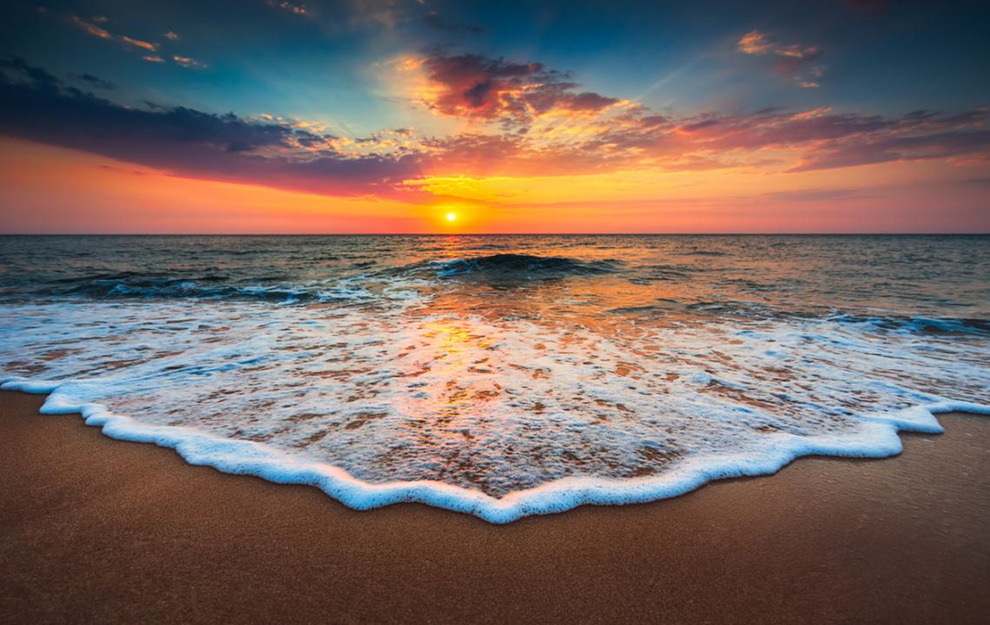

Con esta información, se puede deducir que: En ausencia de luz, es decir que no hay ondas o fotones, no hay nada que choque contra las partículas de la atmósfera, por lo tanto, vemos el cielo oscuro.

Te proponemos una demostración muy sencilla que te permita observar el color que se forma mediante la interacción de la luz con un líquido, para hacer una analogía con el color del cielo. Los materiales que vas a utilizar son los siguientes:

- Un recipiente transparente con agua.
- Una linterna o lámpara de luz blanca.
- Leche.
- Una cartulina blanca.
- Un agitador.

Como primer paso, coloca la cartulina como fondo. Ahora enciende la linterna. Después, dirige la luz hacia el agua. La luz va a pasar a través del agua y se va a reflejar en la cartulina, aunque también se va a refractar. Observaras que la luz se refracta, y se descompone en los distintos colores del arcoíris.

El agua cumple el efecto de desviar la luz, como si fuera un prisma que la refracta. Es así como puedes observar este fenómeno.

Ahora vas a colocar un poco de leche al agua y disolverla con ayuda del agitador. Repite el procedimiento con la luz.

Observarás que, al iluminar con la linterna, se ve de color azul, La leche simula la atmósfera, por lo tanto, cuando se acerca la luz de la linterna y se ilumina directamente, se ve azul porque choca con las partículas de la leche, se dispersan y reflejan, haciendo que se vea el color azul.

El color del cielo en otros planetas depende de la atmósfera del astro, para ser más precisos de su densidad y composición. Entonces la atmósfera es el punto clave en el color del cielo.

En la Luna prácticamente no hay atmósfera. El cielo allí siempre es negro. La luz del Sol llega sin impedimentos hasta la superficie, es por eso que ésta siempre se ve de color blanco.

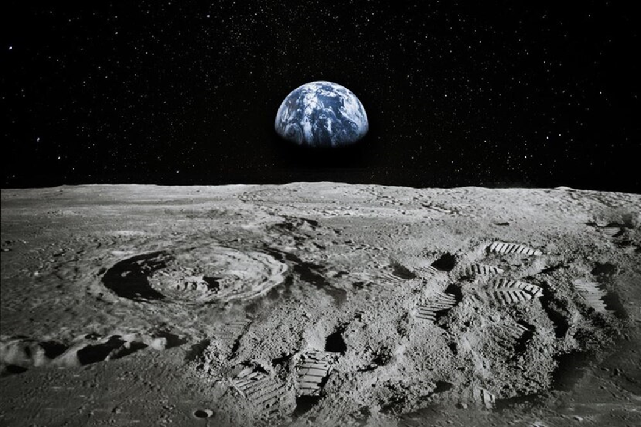

Con base en las investigaciones actuales, se sabe que Marte tiene una atmósfera poco densa, compuesta sobre todo por dióxido de carbono y pequeñas partículas de óxido de hierro. Esto hace que en Marte se vea el cielo amarillo-rojizo, lo que se ha podido comprobar con las imágenes que se han tomado en el planeta con la ayuda de sondas espaciales y robots.

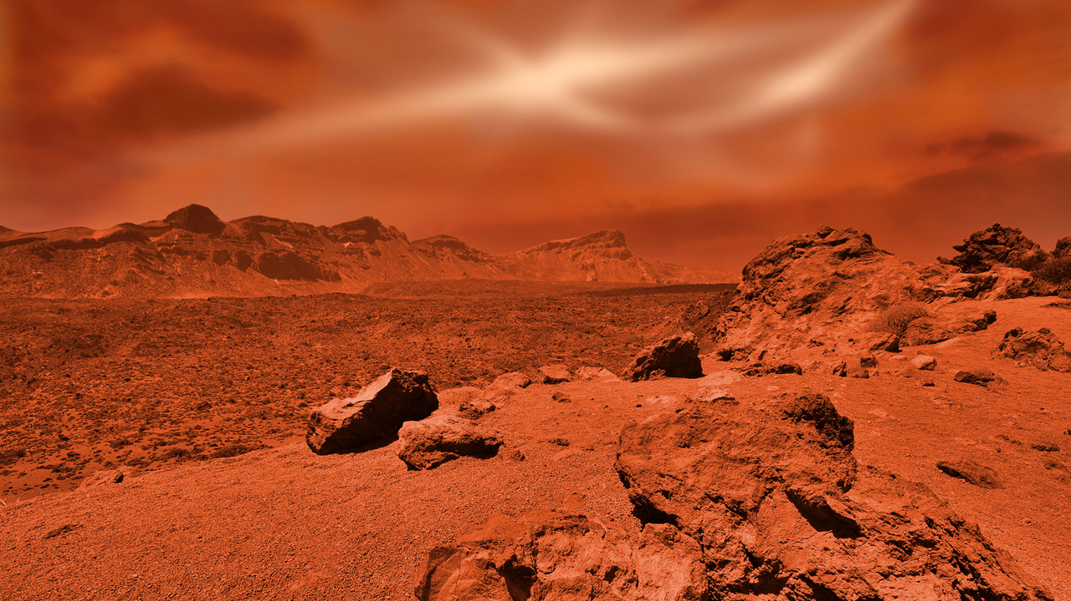

Conociendo la composición de cada planeta podríamos deducir el color del cielo que se observaría desde su superficie.

El reto de hoy:

Realiza un mapa mental de por qué el cielo es de color azul, identificando cada una de sus características.

No olvides consultar tu libro de texto o bien, otras fuentes confiables de información, como páginas de internet, para profundizar acerca del tema e indagar los asuntos de interés que surgieron a lo largo de esta sesión

¡Buen trabajo!

Gracias por tu esfuerzo.

Para saber más:
Lecturas
https://libros.conaliteg.gob.mx/secundaria.html

